УпрууавМатериалы на

Авторы:
Корниева Ольга Дмитриевна,
воспитатель высшей квалификационной категории,
Калинина Ольга Викторовна,
воспитатель высшей квалификационной категории

Материал
НА ВСЕРОССИЙСКИЙКОНКУРС

«Творческий воспитатель-2023».
«Бумажная кукла: учимся, играя! или бумажная кукла –
как средство приобщения старших дошкольников
к истокам народной культуры»

Округ Муром, Владимирская область
2023 год

Управление образование администрации округа Муром
Муниципальное бюджетное дошкольное образовательное учреждение
«Детский сад №53 общеразвивающего вида с приоритетным осуществлением
деятельности по художественно-эстетическому направлению развития детей»

Содержание

  - Сведения об авторах………………………………………………………….3
  - Описание работы и ее результатов………………………………………….4

Калинина Ольга Викторовна, воспитатель

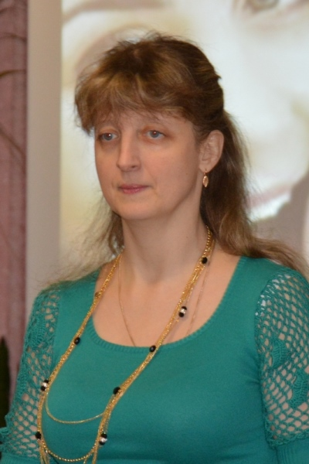
Стаж педагогической работы составляет 33 года, в данном учреждении работает 33 года. Образование среднее специальное, окончила МПУ по специальности воспитатель.
Первая квалификационная категория.

Корниева Ольга Дмитриевна, воспитатель

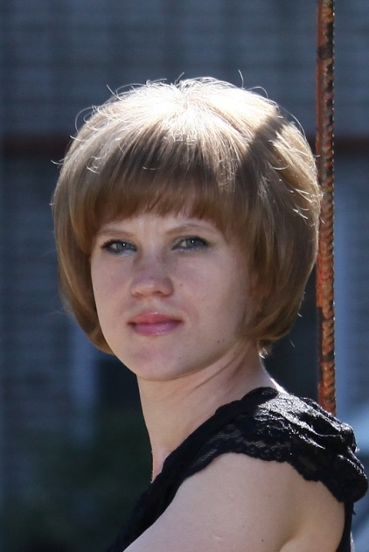
Стаж педагогической работы составляет 15 лет, в данном учреждении работает 15 лет. Образование высшее, окончила Арзамасский государственный педагогический университет. Высшая квалификационная категория.

«Бумажная кукла: учимся, играя! или бумажная кукла –
как средство приобщения старших дошкольников
к истокам народной культуры»

Актуальность. Само название нашей работы наводит на мысль, что «Всё новое - это хорошо забытое старое». И действительно, мы – педагоги дошкольного образования всегда в поиске инновационных практик, которые позволили бы нам более эффективно строить педагогический процесс с детьми. Но время нам показывает, что наиболее эффективная детская деятельность – игровая. С ранних лет дети любят играть в куклы, а если это игра носит творческий характер, когда такую куклу можно изготовить самому, то и развивающий эффект будет гораздо выше. Кроме того, сам ФГОС ДО говорит нам о необходимости поддерживать и развивать инициативу и самостоятельность дошкольников.
В тоже время актуальным в современном образовании становится патриотическое и духовно-нравственное воспитание детей. Сегодня государство ориентирует педагогов на то, чтобы подрастающее поколение знало и ценило свои традиции и обычаи, историю народной культуры. Данный вопрос дошкольным организациям рекомендовано включать в вариативную часть ООП ДО и программу воспитания.
Именно поэтому, когда встал вопрос о поиске новых средств приобщения дошкольников к народной культуре мы обратили свое внимание к «старой» доброй бумажной кукле.
Проблематика. Вместе с тем, Россия всегда являлась многонациональной страной. Ребенок, живя в своей национальной среде, ориентирован на культуру, ценности и нравственные ориентиры, заложенные в культуре его народа. Затем, повзрослев, он сам становится представителем своего народа, хранителем и продолжателем традиций. Сегодня, очень часто можно наблюдать как наряду с русскими в один детский сад, школу ходят дети и других народов. Но проблема в том, что на занятиях и уроках идет преподавание на русском языке и акцент делается на формирование представлений о культуре и быте русского народа. И если в общеобразовательных школах стали задумываться над данной проблемой и внедрять в школьные программы такие дисциплины как «Родной язык», «Родная литература», то в дошкольных учреждениях принципиальных изменений не произошло.
Решение данной проблемы мы видим в том, чтобы дать представление детям о культуре, быте, жизненном укладе других народов, воспитывать у дошкольников толерантное отношение к другим народностям.
Понимая важность этой проблемы, сопоставив имеющийся кадровый и информационный потенциал, мы встали на путь внедрения игр с бумажными куклами как одного из средств приобщения старших дошкольников к истокам народной культуры. Ведь у каждого народа куклы разные, каждая в своем национальном костюме со своими особенностями.

Перспективность работы мы видим в построении образовательного процесса, способствующего повышению у дошкольников интереса к народной культуре, раскрытию у каждого ребенка таланта, умение свободно творить, чувствовать себя счастливым и успешным человеком.
Кроме того, отмечая перспективность работы нельзя не сказать о влиянии созданных условий, на нас, самих воспитателей. Теперь наша роль как педагогов смещается от «ментора» к «наставнику»: важно, чтобы ребенок мог чувствовать, что воспитатель находится рядом - «заражает» его новыми идеями, вдохновляет, развивается и растет вместе с ними.
Новизна.
Работа «Бумажная кукла: учимся, играя! или бумажная кукла - как средство приобщения старших дошкольников к истокам народной культуры» содержит теоретические и практические материалы.
В рамках методических материалов представлены:
- практический материал для педагогов дошкольных организаций по внедрению бумажных кукол как одного из средств приобщения старших дошкольников к истокам народной культуры»;
- фото и видеоматериалы, иллюстрирующие работу по приобщению детей старшего дошкольного возраста к истокам народной культуры через организацию игр с бумажными куклами.
Новизна заключается во внедрении в дошкольной организации игр с бумажными куклами в рамках приобщения детей старшего дошкольного возраста к истокам народной культуры.
Новизну методической разработки мы видим в непосредственном применении авторской рабочей тетради «Учимся, играя!», которая направлена на повышение интереса к народной культуре, расширение знаний о традиционном народном костюме. Кроме того, с помощью заданий рабочей тетради у дошкольников развивается художественный вкус, позволяющий свободно фантазировать и тут же воплощать свои мечты с помощью бумаги и ножниц.
Практическая значимость. В представленной методической разработке подобраны приемы и упражнения, которые могут применять практикующие педагоги дошкольных образовательных организаций, с целью приобщения воспитанников к истокам народной культуры.
Теоретическая база работы. В работах А.И. Арнольдова, Н.П. Денисюка говорится, что приобщение нового поколения к национальной культуре становится актуальным вопросом современности, так как каждый народ не просто хранит исторически сложившиеся воспитательные традиции и особенности, но и стремится перенести их в будущее, чтобы не утратить исторического национального лица и самобытности. Приобщение к традициям народа особенно значимо в дошкольном возрасте. Ребенок, по мнению В.Г.Безносова, Д.С. Лихачева является будущим полноправным членом общества, ему предстоит осваивать, сохранять, развивать и передавать дальше культурное наследие.
Этнопедагогика выясняет педагогические возможности возрождения народных традиций и здесь большое значение имеет «домодельная кукла». Дошкольники любят играть в куклы, а когда через практическую деятельность получаешь

целостное представление о создании бумажных кукол, то и познание о других народах проходит легко и непринужденно.
Технология. Работа по приобщения старших дошкольников к истокам народной культуры через применение бумажных кукол строилась с 2021 года.
Данную работу мы начали с проблемно-ориентированного анализа. С детьми был проведен опрос, уточняющий их знания о народной культуре, истории кукол и их роли в древности.
В опросе приняло участие 24 ребенка. В результате проведенного анализа сделаны следующие выводы:
- 86% детей не могли назвать все предложенные национальные костюмы.
- 76% детей не смогли назвать народные праздники и обряды.
- 76% детей не достаточно знают фольклор, не смогли назвать народные сказки, потешки, хоровые игры.
- 100% детей не знают историю возникновения куклы, их роль в древности, их разновидности.
Проанализировав результаты анкетирования нам пришлось активизировать работу по приобщения старших дошкольников к истокам народной культуры через внедрение бумажной куклы.
Нами были определены цели и пути работы по данному направлению.
Цель: использование бумажных кукол как одного из эффективных средств приобщения старших дошкольников к истокам народной культуры.
Выделили задачи:
- создать условия для повышения интереса к народной культуре, расширения знаний о традиционном народном костюме;
- формировать у дошкольников общие представления о традиционных и обрядовых праздниках;
- обобщать и систематизировать представления детей о народной бумажной кукле, о способах ее изготовления и использования в современном мире;
- развивать познавательный интерес к рукотворной бумажной кукле.
Работа по приобщению старших дошкольников к истокам народной культуры через внедрение бумажной куклы осуществлялась в три этапа.
1 этап – организационный (август-сентябрь 2021 г.). На этом этапе была изучена методическая литература по внедрению бумажных кукол как одного из эффективных средств приобщения старших дошкольников к истокам народной культуры, а также изучены инновационные педагогические практики в дошкольном образовании, проведен анализ опроса детей и анкетирования родителей. Полученные данные позволили нам наметить пути работы: разработать план и рабочую тетрадь по приобщению старших дошкольников к истокам народной культуры через использование бумажной куклы.
2 этап – основной (октябрь 2021 г. – май 2022г.). Непосредственная работа по приобщению старших дошкольников к истокам народной культуры через использование бумажной куклы. Работа строилась со всеми участниками образовательного процесса.

Занятия с детьми проходят по определенному алгоритму:
- Ставим цель работы – знакомство с определенной национальностью.
- Использование аутентичного материала в разных частях занятия: произведения художественной литературы и фольклора, народные игры, слушание народных песен, национальный костюм и т.д.
- Выполнение заданий в рабочей тетради.
- Самостоятельная деятельность детей по изготовлению национального костюма.
- Анализ работы, подведение итогов.
На занятиях на доступном уровне мы знакомим детей с народными играми, народным календарем, традициями, бытом, обычаям народа и их трудом. При этом занятия стараемся строить через различные игровые формы: занятие-путешествие, игровой квест, ярмарка и др. Совместно с детьми беседуем, играем в народные игры, разучиваем народные песни. И большими наглядными помощниками здесь выступают герои рабочей тетради «Учимся, играя» - Маша и Витя.
На первый взгляд бумажные куклы с наборами одежды достаточно простая игрушка, но это совсем не так. Играя такой куклой необходимо проявить все свои творческие способности. Попробуй-ка наряди куклу в определенный национальный костюм, тут точно надо знать историю и обычаи каждого народа.
Конечно, приобщение дошкольников к истокам национальной культуры через внедрение игр с бумажной куклой не обошлось без участия родителей. Именно они стали авторами главных героев рабочей тетради «Учимся, играя» и дизайнерами их народных костюмов.
3 этап – заключительный (июнь – август 2022г.). На заключительном этапе были подведены итоги по приобщению старших дошкольников к истокам народной культуры через внедрение игр в бумажные куклы.
Результативность. В результате совместной творческой деятельности всех участников образовательных отношений повысился интерес и уровень знаний детей о народной культуре, истории, обычаях и традициях различных народов.
Использование бумажной куклы на практике оказалось эффективным средством повышения уровня педагогического процесса, формирование познавательной и творческой активности дошкольников, способствующим развитию духовности, формированию нравственно-патриотических позиций.
Кроме того, разнообразие способов создания одежды вызвало у детей оригинальные идеи, развило фантазию и воображение, стимулировало желание придумывать новые коллекции, такие, как из фантиков, салфеток. У ребят повысилась самооценка, они начинали уважать и ценить свой и чужой труд. Нетрадиционный подход к выполнению коллекций, дал большой толчок развитию детского интеллекта, творческой активности детей, научил их нестандартно мыслить. Необычные способы создания разных коллекций так увлекли детей, что, в группе разгорелось настоящее пламя творчества, которое каждый раз завершалось творческой выставкой работ, играми с бумажными куклами.
Бумажная кукла – это не просто развлечение для ребёнка, но и отличная развивающая игрушка!

